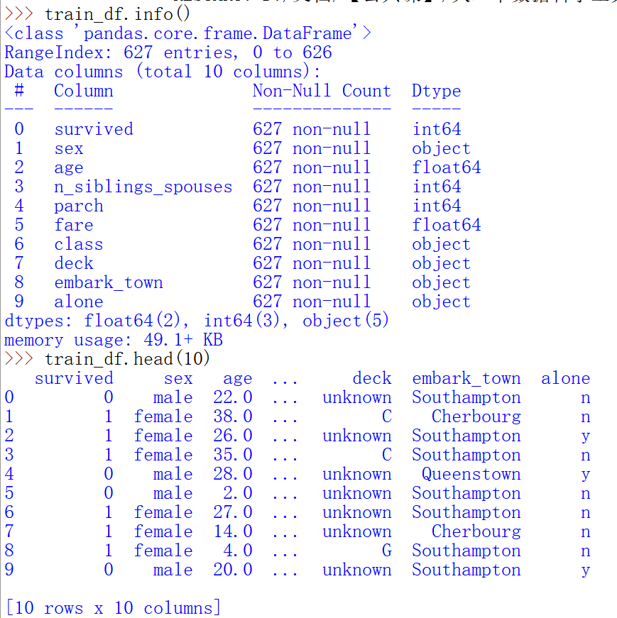

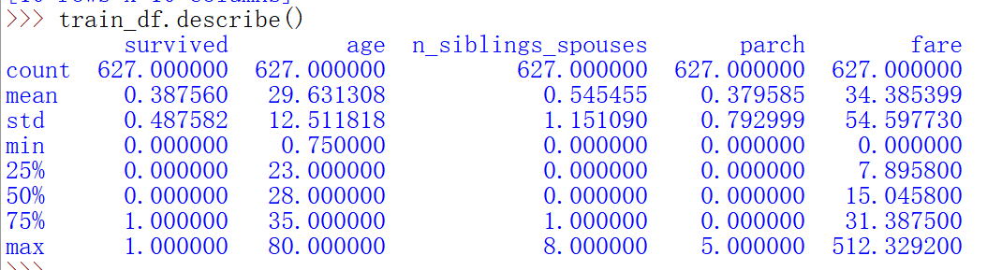

幸存率:38.8%；年龄0.75-80岁；票价最高512$；存在缺失值；

